Film-Wettbewerb
Gewonnen!
Beim bayernweit ausgeschriebenen Filmwettbewerb „kaMEra ab!“ gewannen die „Camera Queens“ - ein Team aus Kaeser-Auszubildenden und Schülern der Rückert-Schule - die Auszeichnung „Beste Schauspieler“.
Der Filmwettbewerb „kaMera ab!“ zur Berufsorientierung wurde von der bayerischen Metall- und Elektroindustrie ins Leben gerufen. Auszubildende eines Unternehmens sollen zusammen mit Schülern einer Partnerschule in einem selbstgedrehten Film möglichst praxisnah und unterhaltend vermitteln, welch spannende Berufe für Jungen und Mädchen es in der Metall- und Elektroindustrie (ME-Industrie) gibt. Die Azubis zeigen den Schülern, was es in ihrer Ausbildung alles zu erleben gibt und dass die Ausbildungsberufe sowohl für Mädchen als auch für Jungen geeignet sind.
Da außerdem „Mädchen in der ME-Industrie“ ein wichtiges Thema war, entschieden sich die Auszubildenden des Coburger Druckluftspezialisten Kaeser Kompressoren dafür, dies bildlich umzusetzen. Partner war die 7. Klasse der Rückert-Mittelschule.
Die Herausforderung für die Teams bestand darin, den Kurzfilm so zu gestalten, dass die Merkmale und Inhalte eines branchenspezifischen Ausbildungsberufs klar ersichtlich werden. Außerdem sollte in jedem dargestellten Berufsbild auch die Perspektive für Mädchen aufgezeigt werden.
Hauptdarstellerinnen sind Sonja Wendlandt (Auszubildende zur Zerspanungsmechanikerin bei Kaeser Kompressoren) und Julia Strelzowa (7. Klasse Rückert-Mittelschule). Im Film spielt Julia die „Prinzessin“. Sie weiß noch nicht, was sie später werden will und träumt im Reitstall von ihrem späteren Beruf „Prinzessin“. Da kommt ihre Freundin Sonja, mit guter Laune und im Azubi-Outfit. Weil Sonja so begeistert ist, schlägt sie Julia vor, Kaeser und die Ausbildungsberuf in Julias Klasse vorzustellen. Nachdem dies geschehen ist, nehmen alle Schüler an einem Projekttag bei Kaeser teil, um sich selbst ein Bild zu machen. Am Ende sieht man Sonja, die drei Jahre später zur Ausbilderin aufgestiegen ist. Da erwacht Julia aus ihrem Traum im Reitstall und weiß: Ich will keine Prinzessin werden, ich mache eine Ausbildung bei Kaeser Kompressoren.

Alle Ideen, Szenen und das Drehbuch wurden von den Azubis und Schülern selbst erstellt und ausgearbeitet und an insgesamt vier Drehtagen mit Kaeser-Kameramann Marcel Hunger mit viel Spaß und Engagement umgesetzt.
Am Ende gab es drei Kategorien – ähnlich wie bei der Oscar-Preisverleihung-, die ausgezeichnet wurden. Und das Projekt wurde Sieger in der Kategorie „Beste Darsteller“, was bei allen Beteiligten für große Freude sorgte.
Zeichen − Abdruck frei, Beleg wäre schön

Bilder:
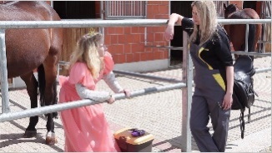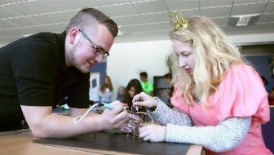
Filmszenen aus dem Gewinnerfilm
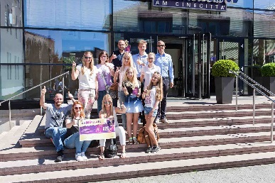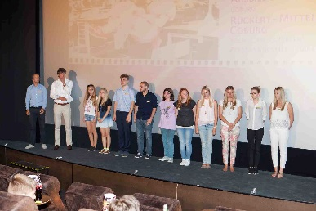
Das Team bei und nach der Preisverleihung in Nürnberg

